ΕΠΑΝΑΛΗΠΤΙΚΟ ΓΕΩΓΡΑΦΙΑΣ
ΕΝΟΤΗΤΑ Β΄ (κεφ. 11-17)
Το φυσικό περιβάλλον(2)
Ονοματεπώνυμο : _________________________________________________________________

1. Ποιες από τις παρακάτω προτάσεις είναι σωστές και ποιες λανθασμένες;
Γράψε «Σ» για τη σωστή και «Λ» για τη λανθασμένη στο

α) Τα καρποφόρα δέντρα ευδοκιμούν στην εύκρατη ζώνη.

β) Οι πεδιάδες και οι κοιλάδες ανήκουν στον κατακόρυφο διαμελισμό.

γ) Η αφρικανική πλάκα απομακρύνεται από την ευρασιατική.

δ) Τα ηφαίστεια και οι σεισμοί είναι αποτελέσματα εξωγενών δυνάμεων..

2. Συμπλήρωσε τις λέξεις που λείπουν από τις παρακάτω προτάσεις-φράσεις:

α) Η τούνδρα είναι φυτική διάπλαση της _____________ ζώνης.

β) Ο οριζόντιος διαμελισμός περιλαμβάνει ________________, ________________, ________________.

γ) Η σύγκρουση των λιθοσφαιρικών πλακών εμφανίζεται σε εμάς ως ____________________.

δ) Τ ο σύνολο των περιοχών γλυκού νερού αποτελούν το ____________________ δίκτυο.

3. Στον παρακάτω παγκόσμιο γεωμορφολογικό χάρτη εντόπισε τις μεγάλες οροσειρές της Γης. Κατόπιν χρησιμοποίησε τους αριθμούς που περιλαμβάνονται στον ακόλουθο πίνακα τοποθετώντας τους στις αντίστοιχες οροσειρές.

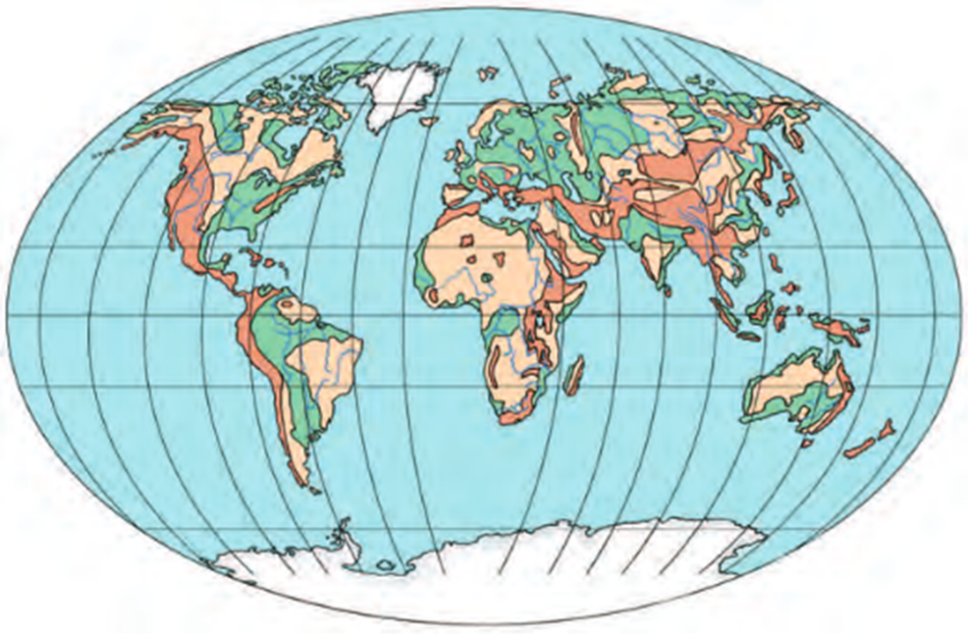

1. Έβερεστ
2. Κιλιμάντζαρο
3. Άνδεις
4. Βραχώδη Όρη
5. Καύκασος

4. Στον παρακάτω παγκόσμιο γεωμορφολογικό χάρτη εντόπισε τους μεγαλύτερους ποταμούς της Γης. Κατόπιν χρησιμοποίησε τους αριθμούς που περιλαμβάνονται στο χάρτη τοποθετώντας τους στον πίνακα και στους αντίστοιχους ποταμούς.

6
5
4
3
1
2
_____ Αμαζόνιος _____ Μισισιπής _____ Γιαγκ-Τσε-Γιαγκ _____ Κόνγκο _____ Νίγηρας _____ Μάρεϊ &Ντάρλινγκ

5. Βάλε τα παρακάτω γεωμορφολογικά στοιχεία στη σωστή θέση στον πίνακα:

( Έυρ, Γιαγκ – Τσε – Γιαγκ ,Αυστραλιανές Άλπεις, Άτλαντας, Δούναβης, Μάρεϊ και Ντάρλινγκ, Κασπία Θάλασσα, Κιλιμάντζαρο, Άνδεις, Σουπίριορ, Μίσιγκαν , Βραχώδη Όρη, Ιμαλάια, Τανγκανίκα, Άλπεις, Αμαζόνιος, Βαϊκάλη, Κόνγκος, Καύκασος, Μισισιπή, Βικτώρια, Νείλος, Βόλγας. )
ΗΠΕΙΡΟΙ | ΩΚΕΑΝΙΑ | ΑΦΡΙΚΗ | ΑΜΕΡΙΚΗ | ΑΣΙΑ | ΕΥΡΩΠΗ
ΟΡΟΣΕΙΡΕΣ
ΛΙΜΝΕΣ | Έυρ
ΠΟΤΑΜΙΑ

,

